Gmina Wilkowice w dniu 22.08.2016 roku podpisała w Narodowym Funduszu Ochrony Środowiska i Gospodarki Wodnej umowę o dofinansowanie ze środków europejskich dla projektu „Budowa sieci kanalizacji sanitarnej na terenie Gminy Wilkowice w wyznaczonych obszarach aglomeracji” w ramach POIiŚ 2014-20120 , działanie 2.3 Gospodarka wodno-ściekowa w aglomeracjach.
W siedzibie Narodowego Funduszu umowę o dofinansowanie podpisali: Kazimierz Kujda – Prezes Zarządu NFOŚiGW i Mieczysław Rączka – Wójt Gminy Wilkowice przy kontrasygnacie Alicji Świszcz – Skarbnika Gminy Wilkowice.
Inwestycja realizowana będzie na terenie Gminy Wilkowice, w obrębie aglomeracji Bielsko-Biała Komorowice.
Zakres rzeczowy projektu obejmuje: budowę sieci kanalizacji sanitarnej o łącznej długości 76,96 km wraz z dwoma pompowniami sieciowymi. Projekt zakończy się do 31.12.2022 roku. Przewidywany efekt ekologiczny - liczba nowych użytkowników sieci kanalizacyjnej, którzy przyłączą się do sieci w wyniku realizacji projektu to 5293 mieszkańców. Osiągnięcie efektu planowane jest do końca 2023 roku.
Szacunkowy koszt całkowity tego przedsięwzięcia wyniesie ponad 113 mln zł, z czego prawie 58 mln zł (58 491 404,22 zł) dofinansuje Unia Europejska na podstawie podpisanej umowy o dofinansowanie. Instytucją Wdrażającą projekt jest NFOŚiGW w Warszawie.
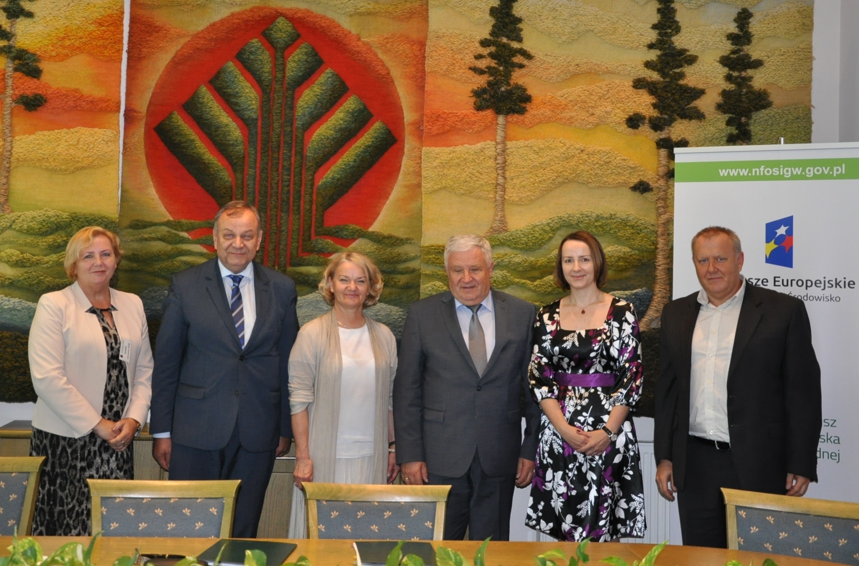
Na zdjęciu od lewej; Alicja Świszcz – Skarbnik Gminy Wilkowice, Mieczysław Rączka – Wójt Gminy Wilkowice, Ewa Kamieńska –Z-ca Dyrektora Departamentu Ochrony i Gospodarowania Wodami NFOŚiGW, Kazimierz Kujda – Prezes Zarządu NFOŚiGW, Magdalena Tokarska-Kusyk – koordynator projektu w NFOŚiGW, Andrzej Brzyski – kierownik inwestycji w UG Wilkowice.

